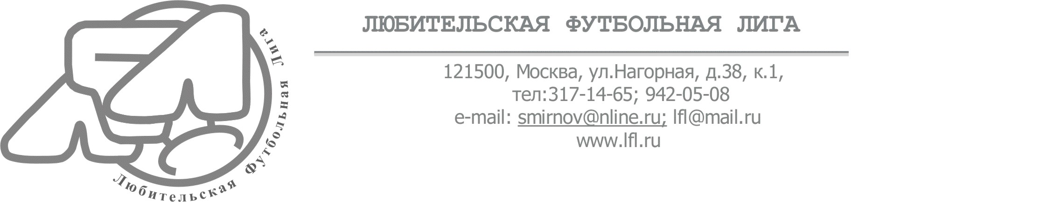

Заявка на участие в соревнованиях Любительской Футбольной Лиги.
Вид соревнований: |  |  | Чемпионат   |  |  |  |  | Кубок   |  |  |  |  | Лига Чемпионов   |  |  |  | Кубок ЛФЛ  
Сезон: |  | 2004-2005г.г.   |  |  | 2005-2006г.г.   |  |  |  |  | 2006-2007г.г.   |  |  |  | 2007-2008г.г.   |  |  |  | 2008-2009г.г.  
Лига: |  | Северо-Западная   |  |  |  | Северная   |  |  |  |  |  | Северо-Восточная   |  |  |  | Восточная  
 |  | Западная   |  |  |  | Юго-Западная   |  |  |  |  |  | Южная   |  |  |  | Юго-Восточная  
Название команды: |  |  |  | ЛФК “СЕВЕР”
Цвет формы: |  |  |  | БЕЛО-СИНЯЯ/ОРАНЖЕВО-МАЛИНОВАЯ
Представители команды:

№ | Фамилия |  |  |  |  |  |  |  | Имя |  |  |  |  |  | Номер телефона |  |  |  | Тип телефона
1. | НЕФЕДОВ |  |  |  |  |  |  |  | ОЛЕГ |  |  |  |  |  | 8-905-505-37-07 |  |  |  | Моб.
2. | ГЛАЗКОВ |  |  |  |  |  |  |  | ДМИТРИЙ |  |  |  |  |  | 8-909-161-97-22 |  |  |  | Моб.
Список основных игроков:

Фамилия: АВЕРИН  Имя: АЛЕКСЕЙ  Игровое амплуа: ЗАЩИТНИК (К)  Год рождения: 1983 |  |  |  |  |  |  | 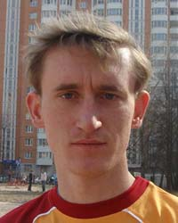
Фамилия: ПРОСКУРИН  Имя: АЛЕКСАНДР  Игровое амплуа: ВРАТАРЬ  Год рождения: 1986 |  |  |  |  |  |  | 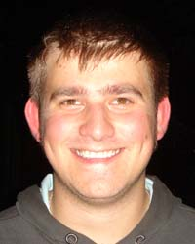 |  |  |  | Фамилия: ЕМЕЛЬЯНОВ  Имя: ГРИГОРИЙ  Игровое амплуа: ЗАЩИТНИК  Год рождения: 1982 |  |  |  |  |  |  |  |  | 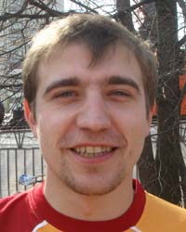
Фамилия: ОРЛОВ  Имя: ВЯЧЕСЛАВ  Игровое амплуа: ЗАЩИТНИК  Год рождения: 1984 |  |  |  |  |  |  | 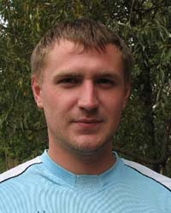 |  |  |  | Фамилия: КАЛИНИН  Имя: АЛЕКСАНДР  Игровое амплуа: ЗАЩИТНИК  Год рождения: 1986 |  |  |  |  |  |  |  |  | 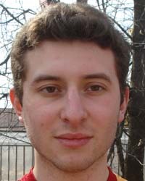
Фамилия: ШИБАЛОВ  Имя: ДМИТРИЙ  Игровое амплуа: ЗАЩИТНИК  Год рождения: 1982 |  |  |  |  |  |  | 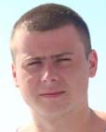 |  |  |  | Фамилия: БОГАЧКИН  Имя: ДМИТРИЙ  Игровое амплуа: ЗАЩИТНИК  Год рождения: 1983 |  |  |  |  |  |  |  |  | 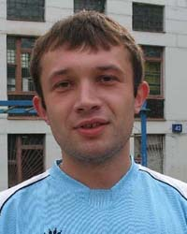
Фамилия: МАКАРОВ  Имя: ПАВЕЛ  Игровое амплуа: ЗАЩИТНИК  Год рождения: 1989 |  |  |  |  |  |  | 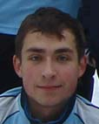 |  |  |  | Фамилия: ГЛАЗКОВ  Имя: ДМИТРИЙ  Игровое амплуа: ПОЛУЗАЩИТНИК  Год рождения: 1983 |  |  |  |  |  |  |  |  | 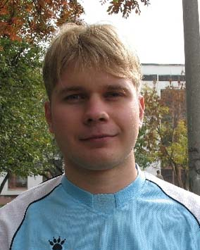
Фамилия: ГОРБУНОВ  Имя: МАКСИМ  Игровое амплуа: ПОЛУЗАЩИТНИК  Год рождения: 1972 |  |  |  |  |  |  | 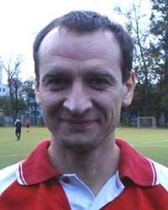 |  |  |  | Фамилия: КОДИРОВ  Имя: РУСЛАН  Игровое амплуа: ПОЛУЗАЩИТНИК  Год рождения: 1988 |  |  |  |  |  |  |  |  | 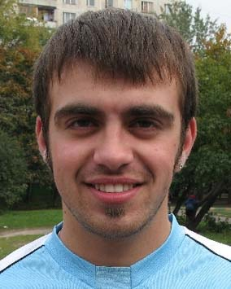
Фамилия: ХРОМЦОВ  Имя: МАКСИМ  Игровое амплуа: ПОЛУЗАЩИТНИК  Год рождения: 1983 |  |  |  |  |  |  | 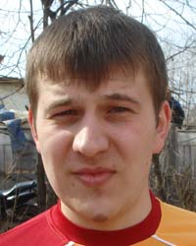 |  |  |  | Фамилия: ПОЗДНЕВ  Имя: СЕРГЕЙ  Игровое амплуа: ПОЛУЗАЩИТНИК  Год рождения: 1982 |  |  |  |  |  |  |  |  | 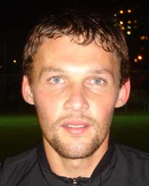
Фамилия: ЯРОВОЙ  Имя: ИВАН  Игровое амплуа: ПОЛУЗАЩИТНИК  Год рождения: 1989 |  |  |  |  |  |  | 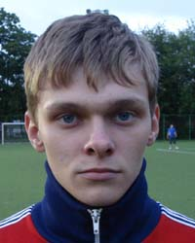 |  |  |  | Фамилия: ПОПЕНКОВ  Имя: ПАВЕЛ  Игровое амплуа: ПОЛУЗАЩИТНИК  Год рождения: 1983 |  |  |  |  |  |  |  |  | 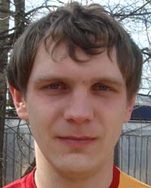
Фамилия: КУПЦОВ  Имя: АЛЕКСАНДР  Игровое амплуа: НАПАДАЮЩИЙ  Год рождения: 1986 |  |  |  |  |  |  | 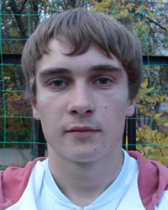 |  |  |  | Фамилия: ШАМШИН  Имя: ИГОРЬ  Игровое амплуа: НАПАДАЮЩИЙ  Год рождения: 1982 |  |  |  |  |  |  |  |  | 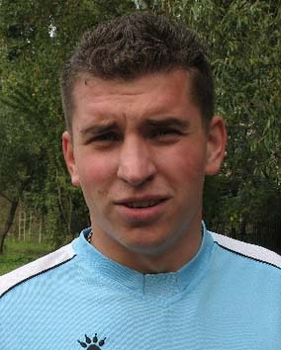
Фамилия: БАЛЕЛИН  Имя: АНДРЕЙ  Игровое амплуа: НАПАДАЮЩИЙ  Год рождения: 1983 |  |  |  |  |  |  | 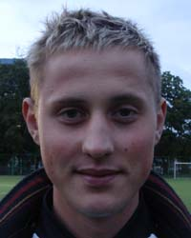 |  |  |  | Фамилия: КАРАСЕВ  Имя: ЕВГЕНИЙ  Игровое амплуа: НАПАДАЮЩИЙ  Год рождения: 1981 |  |  |  |  |  |  |  |  | 